Instalar docker
Paso 1.- Configurar WSL en Windows
https://www.youtube.com/watch?v=ZO4KWQfUBBc

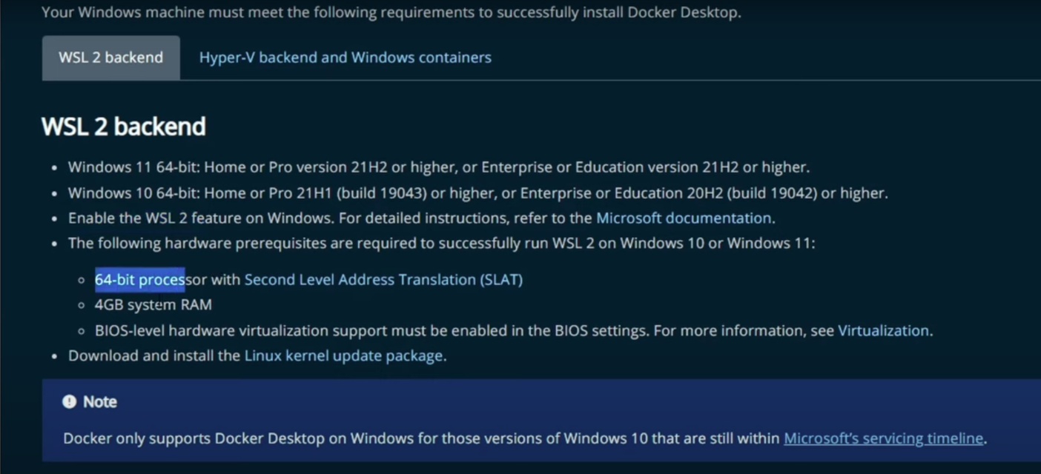
Tomar en cuenta los requerimientos según la instalación

Iniciando con docker descargar
https://docs.docker.com/get-started/workshop/
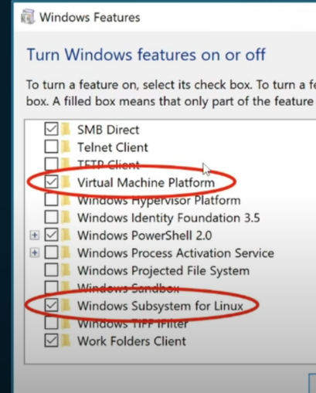
Confirmar si esta activada la virtualización
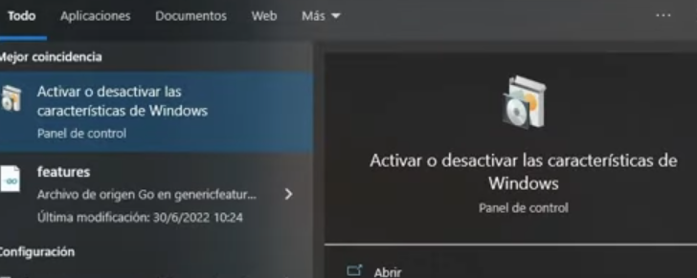

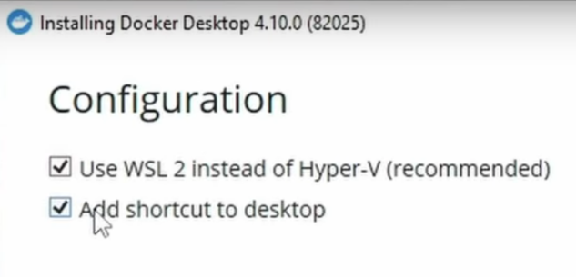

Considerar que hay imágenes que al correr darán error ya que se requieren declarar las variables de entorno con su valor respectivo, esto se puede saber al entrar a docker hub en el apartado de descripción buscar cual son esas variables de entorno de dicha imagen.

Descargar una imagen
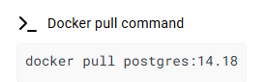
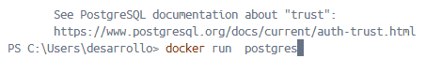
Sin embargo, al usar:

También descargar la imagen, pero en este caso dará un error ya que falta especificar una variable de entorno: -e POSTGRES_PASSWORD=(123) por lo menos para realizar la descarga:
Definimos el valor del password
El parámetro - d refiere que el contenedor correrá por detrás, sin mostrar tanto detalle en la consola
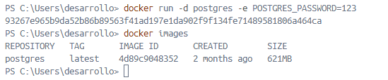
Docker images // Muestra lista de imágenes

Docker ps // Muestra

Descargar imagen:
docker pull hello-word

Verificar las imágenes en local: doker images
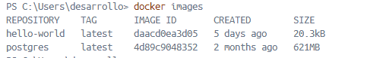

Correr imagen
docker container run hello-word

C:// docker --help // mostrar todos los comandos docker

Formas de eliminar contenedores
C:// docker container ls // lista los contenedores
C:// docker container ls -a // lista de contenedores (no confundir con imagenes)

Borrar contenedor
C:// docker container rm 8b173b80cbf7 // borrado de un contenedor por id, también solo se puede colocar los primeros tres dígitos del contenedor (8b1)
C:// docker container rm 98f 921 // borrado 2 contenedores por sus primeros 3 números del id
C:// docker container prune // borra todos los contenedores detenidos

Borrar una imagen almacenada de forma local
C:// docker images --help // Muestra comandos relacionados a una imagen
C:// docker image ls // lista las imágenes
C:// docker image rm 305243c73457 // para borrar usar id o nombre

Esta imagen tiene un manual de docker revisarlo dura aproximadamente 2 horas de duración descargar con la siguiente ruta:
Descarga la imagen:

Montar y Correr imagen anterior a un contenedor con el parámetro -d (modo desenlazado de la consola)
C:// docker container run -d docker/getting-started

Para detener el contenedor corriendo por ID, nombre, primeros 3 dígitos ID
C:// docker container stop 8b1

Estructura de los puertos
-p publicar se usa cuando se define un numero d epuerto
C:// docker container run -d -p 80:80 docker/getting-started // levantar contenedor
Puerto del equipo puerto contenedor
Comando simplificado
C:// docker container run --dp 80:80 docker/getting-started // lo mismo pero mas simple
Nota si el puerto del equipo esta corriendo un servicio este se su
C:// docker container ls // mostrar contenedores y su status
C:// docker container start 8b1 // levantar

